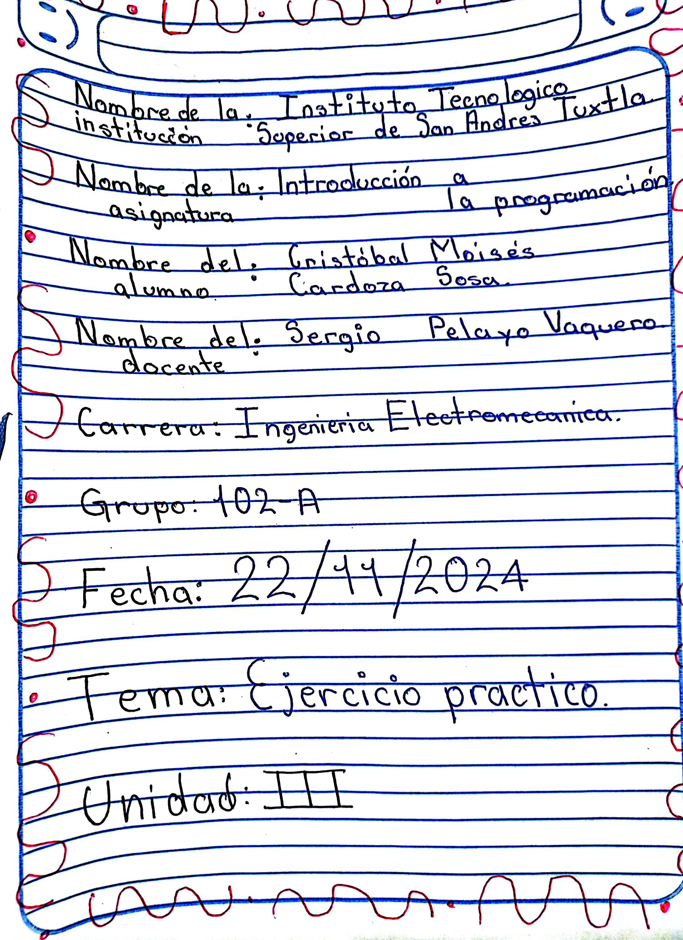
Calificación
35%

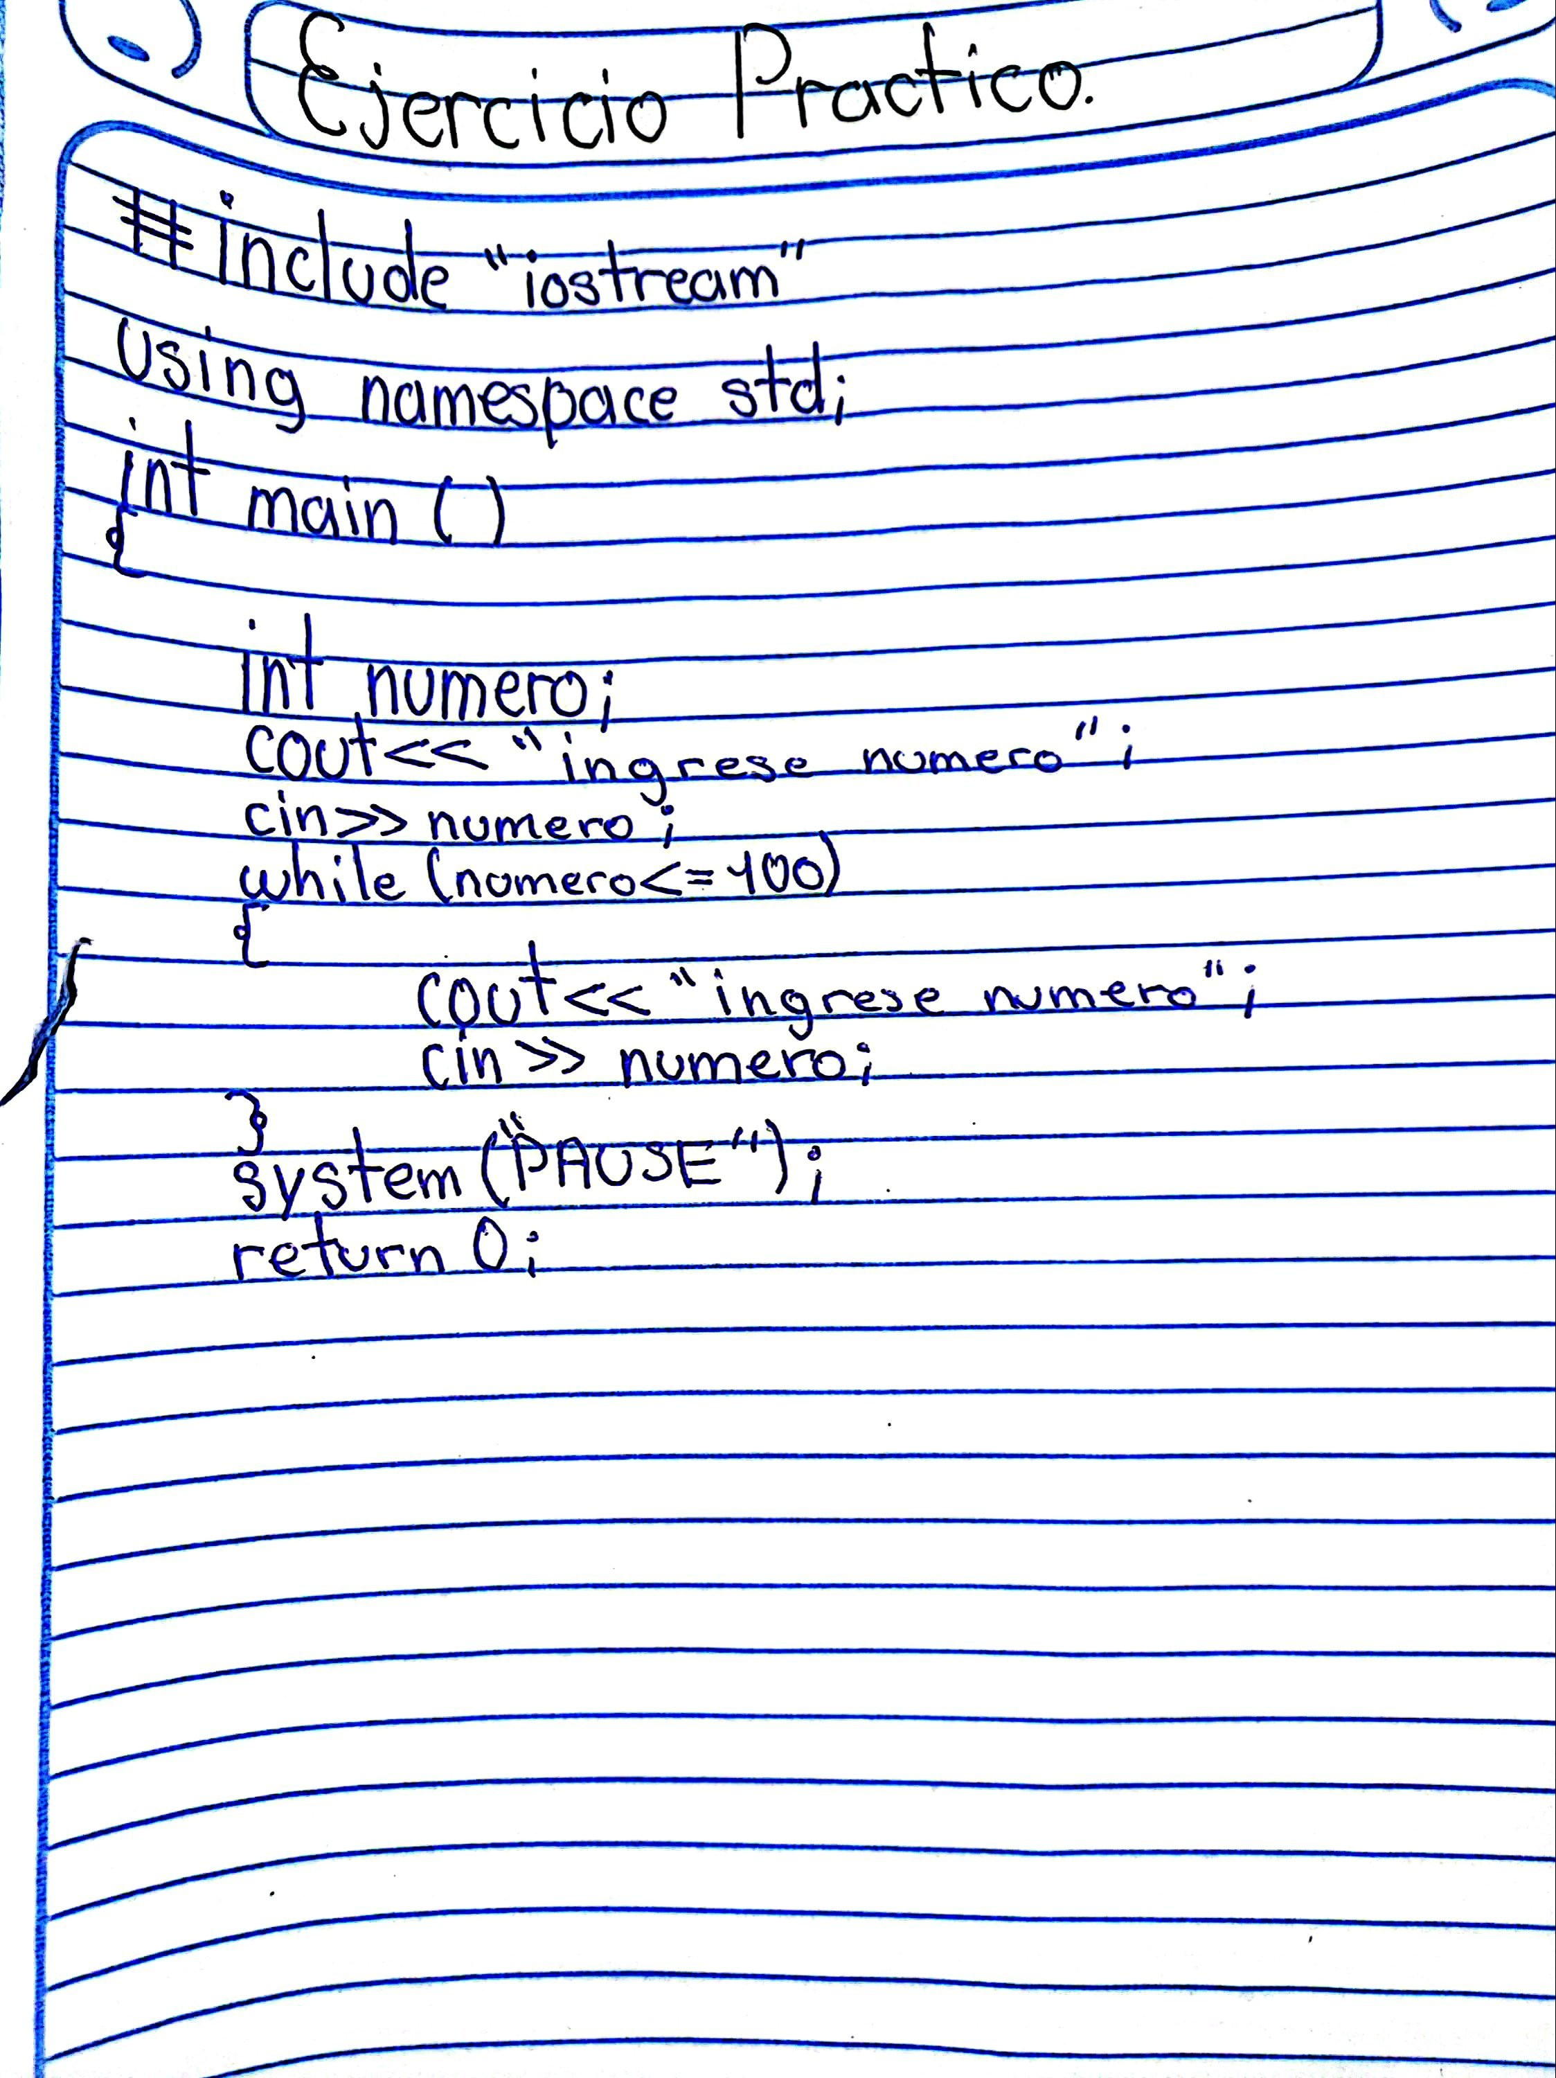

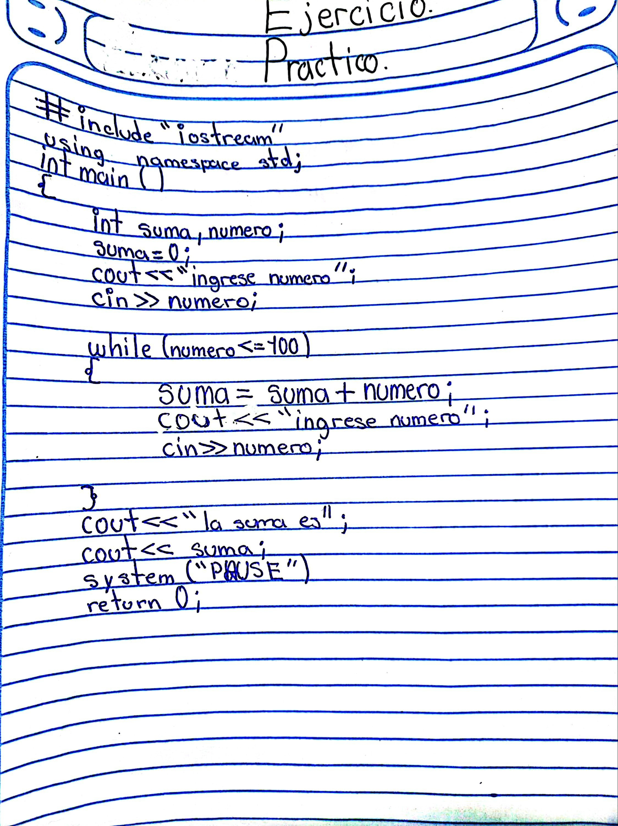

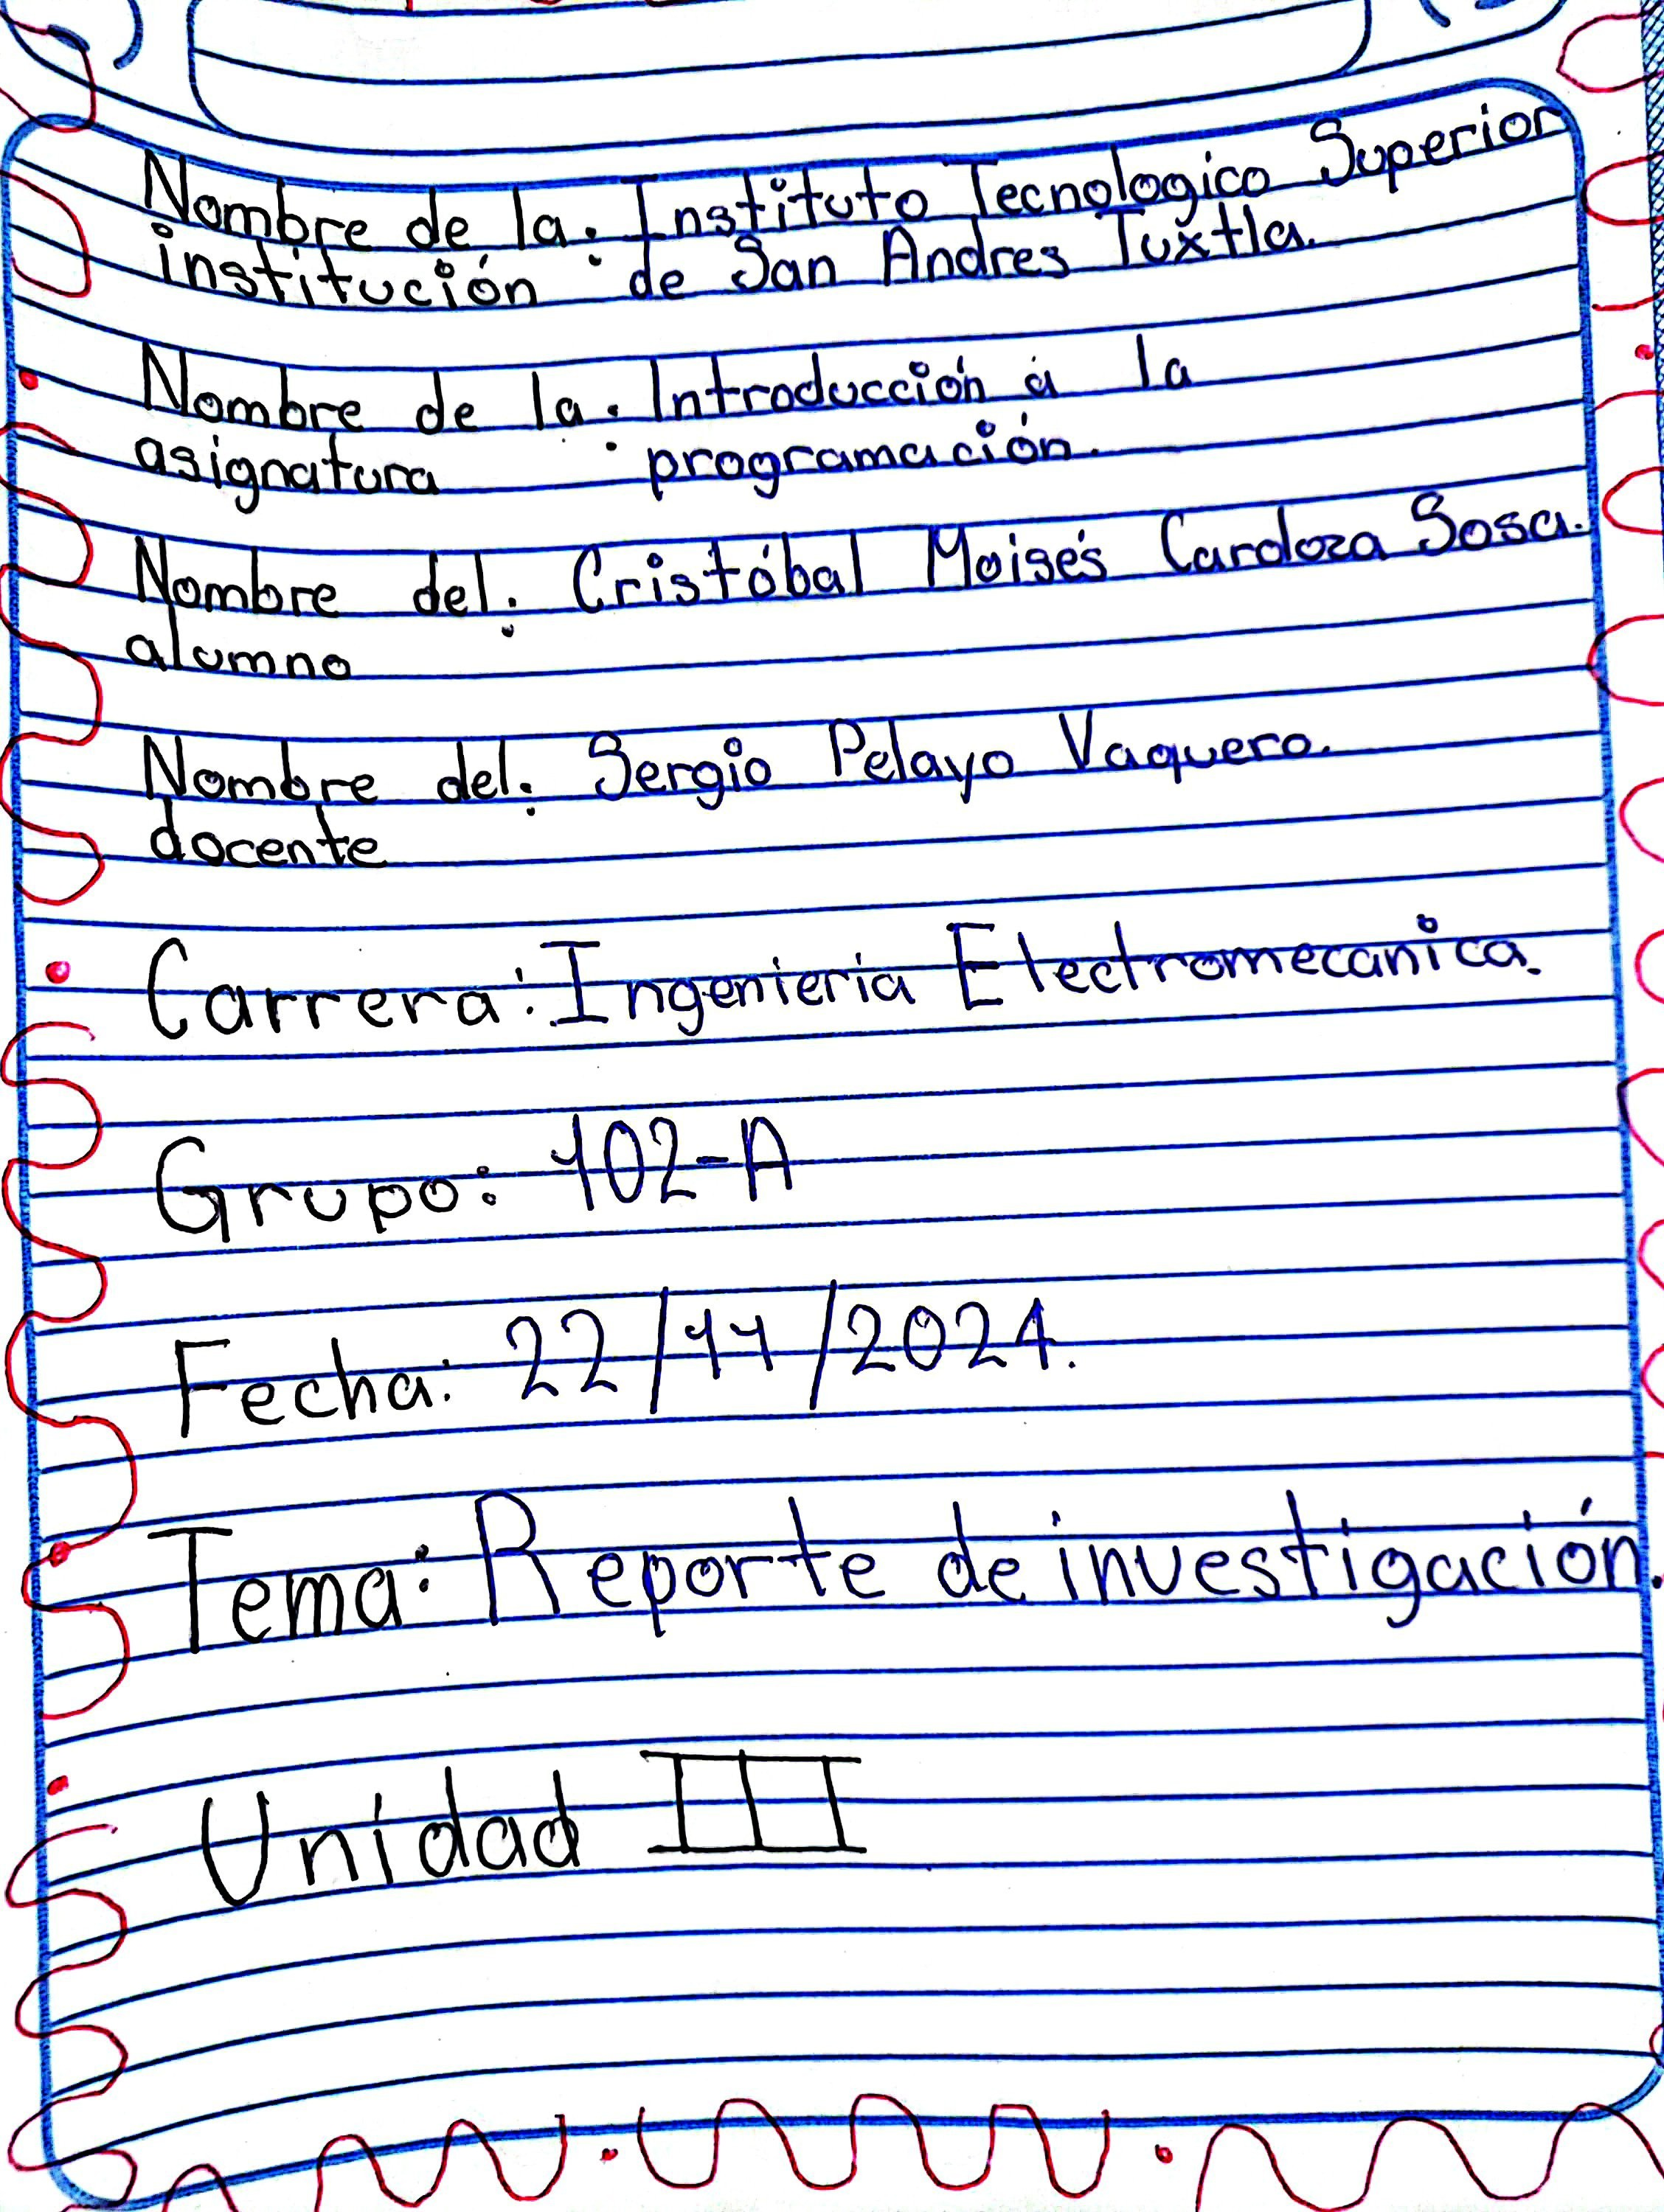
CALIFICACIÓN DEL INFORME
10%

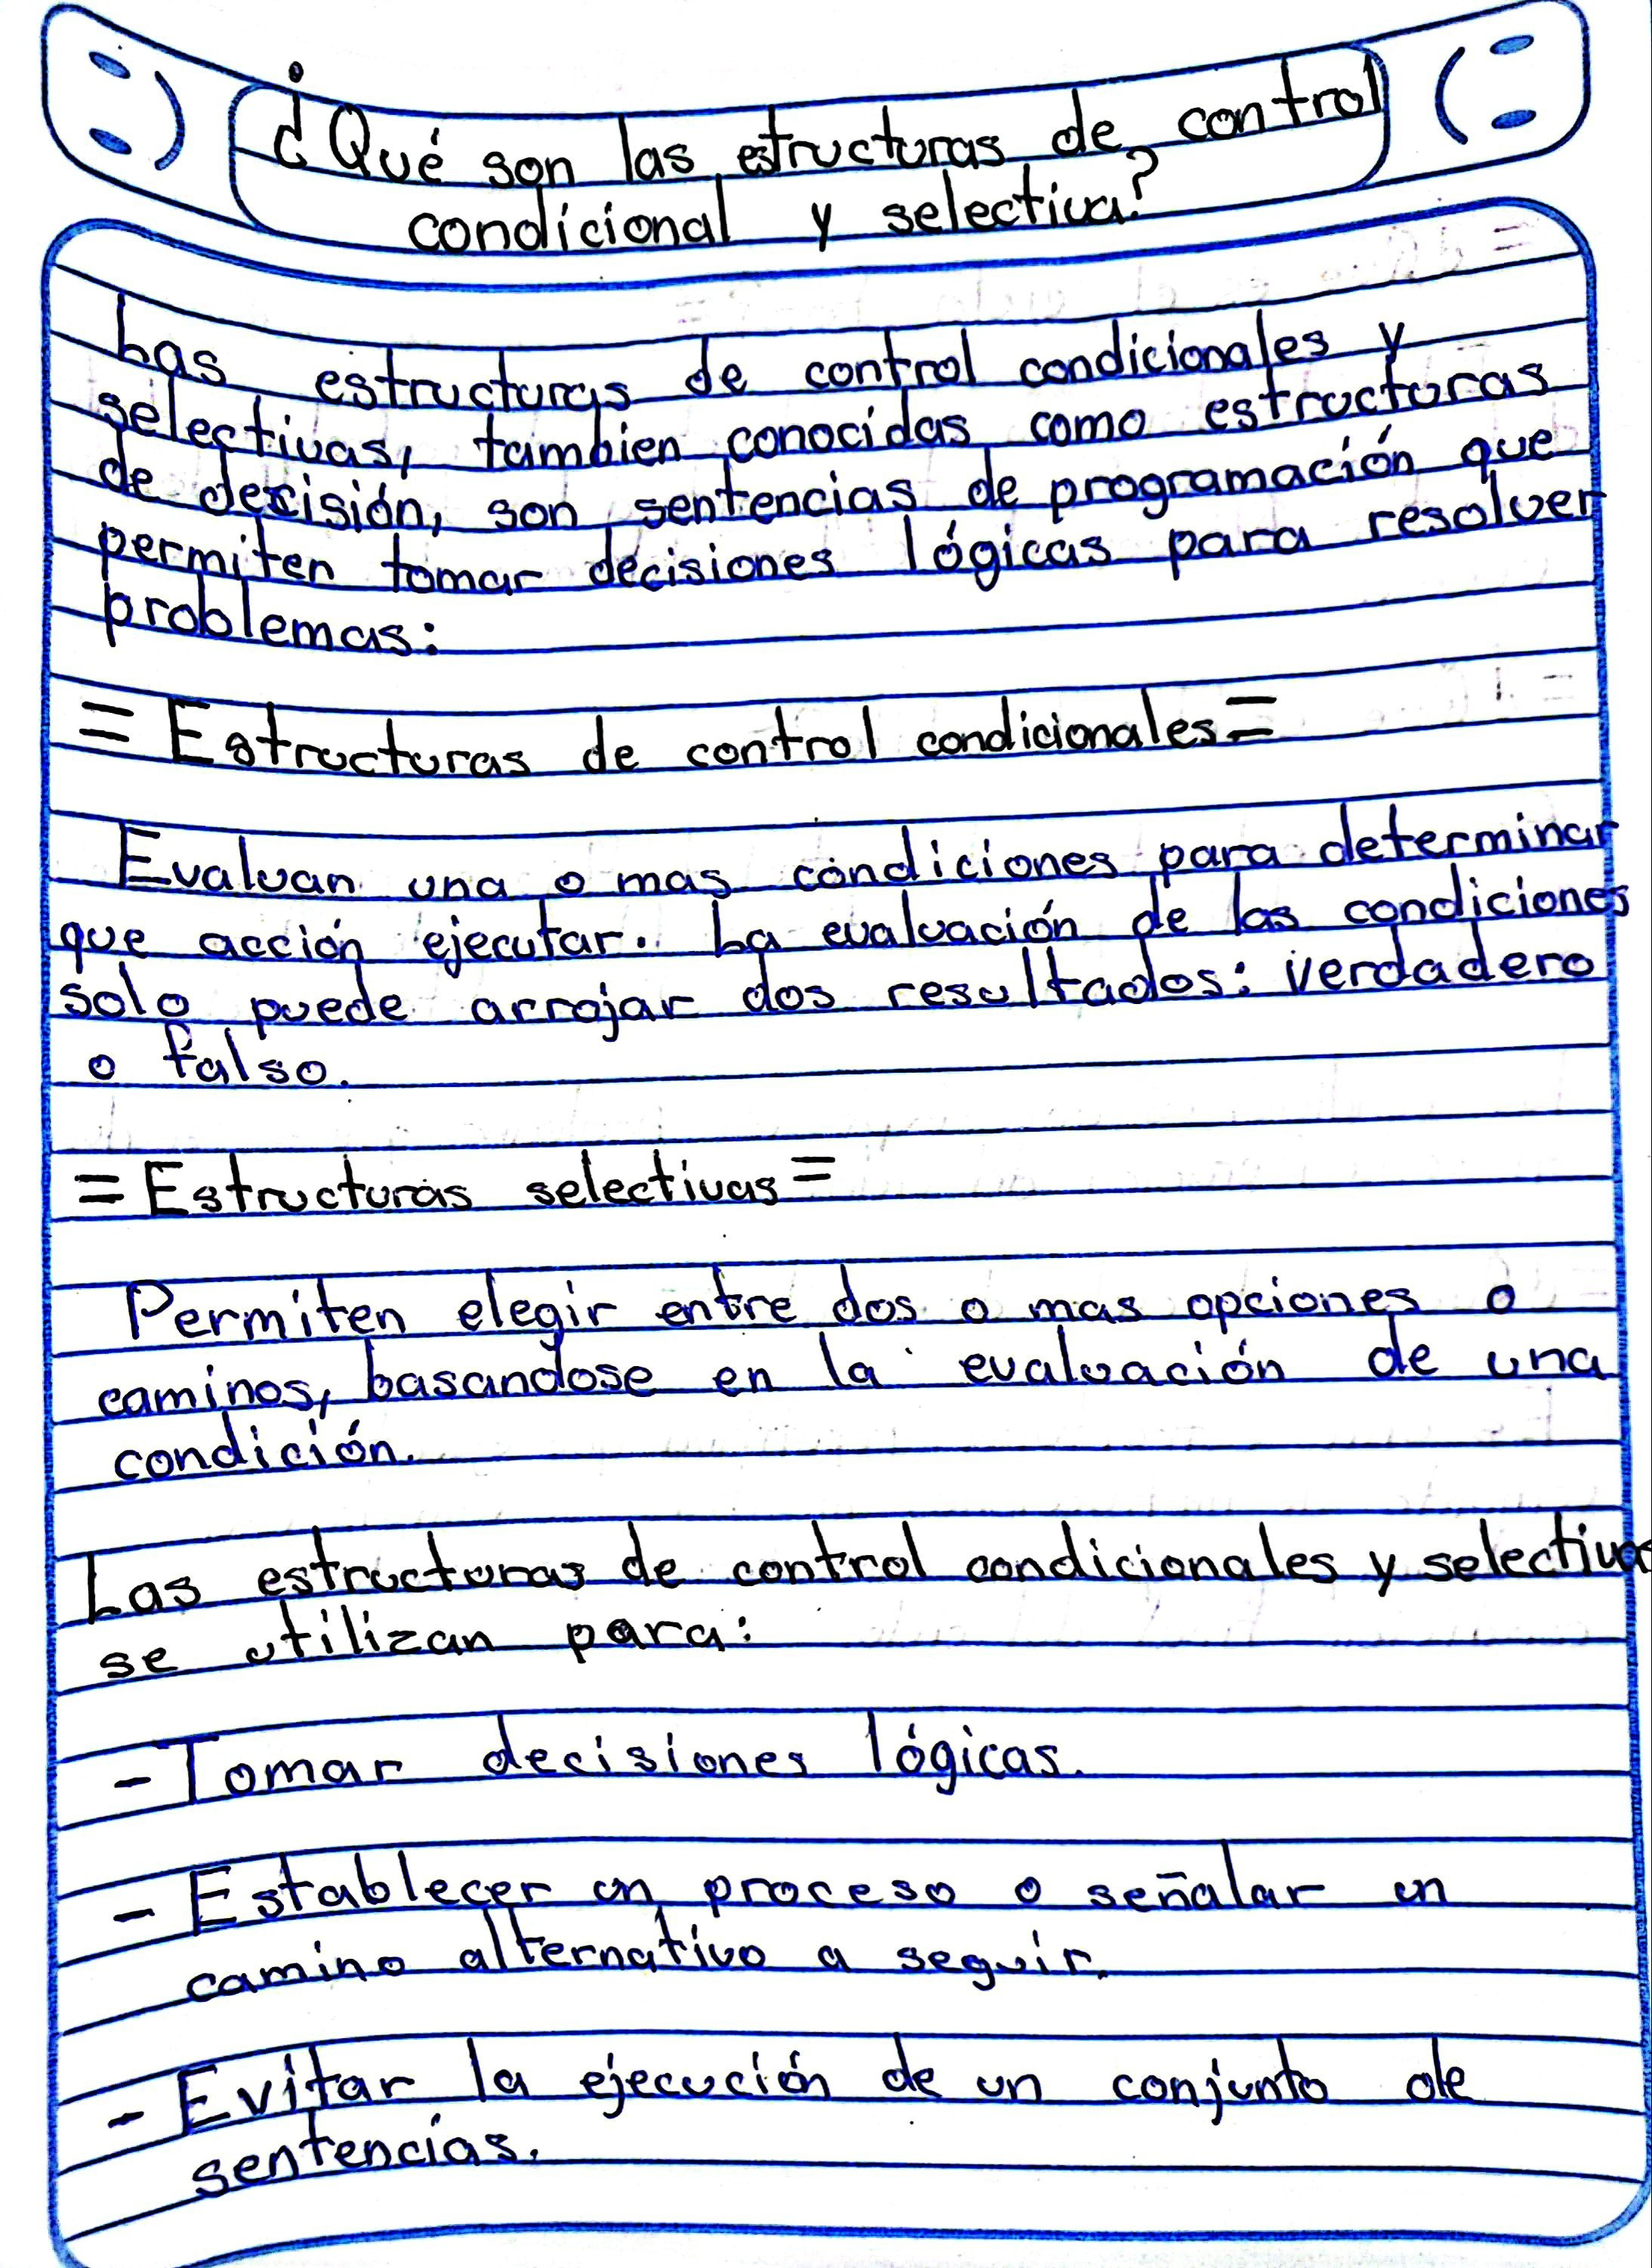

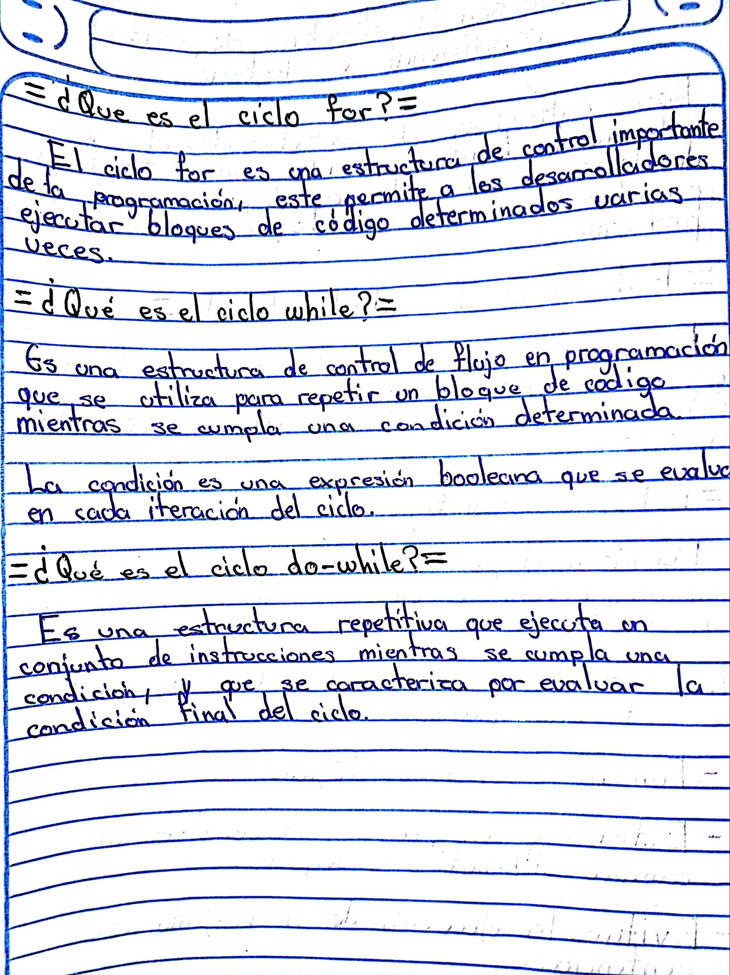

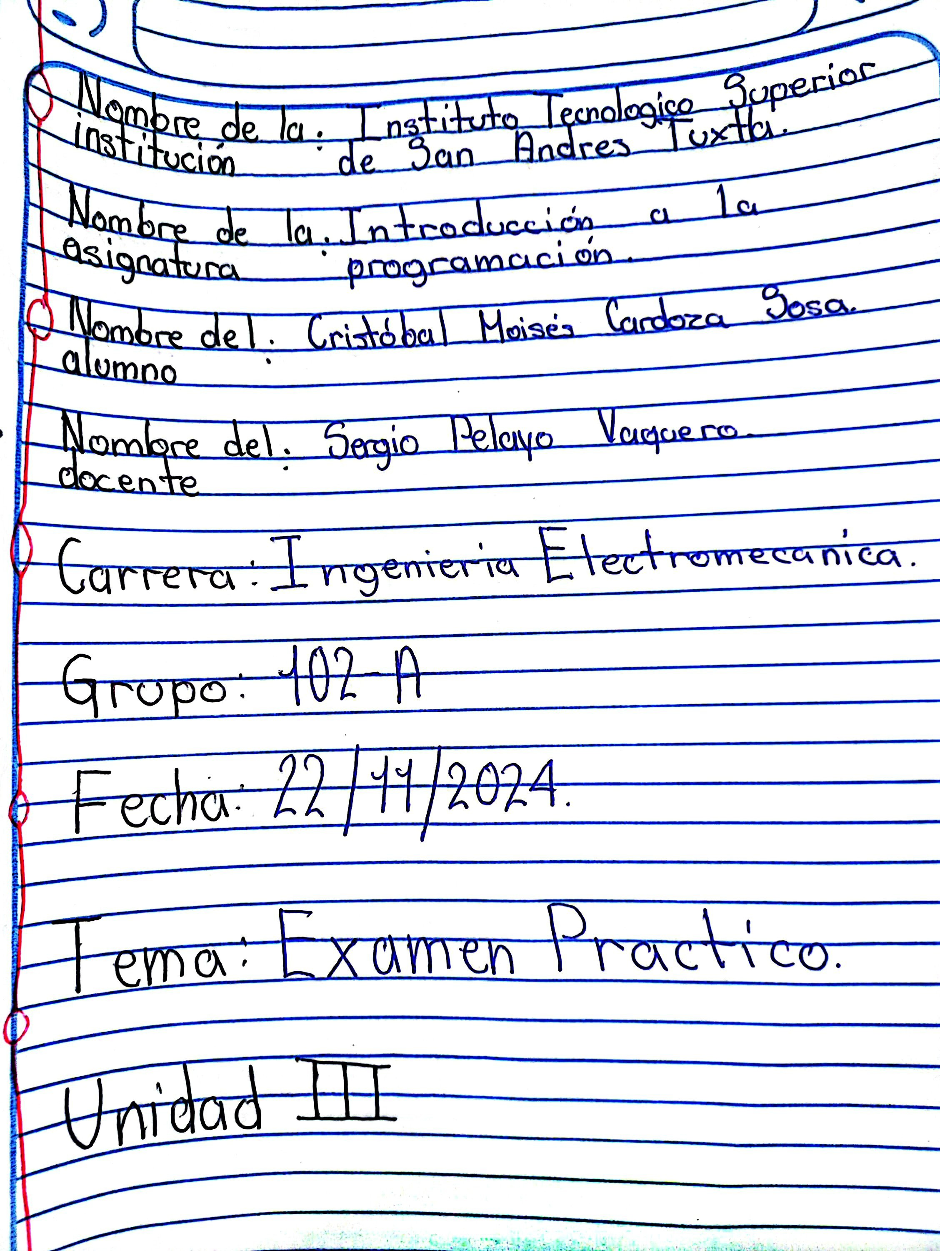
CALIFICACIÓN DEL EXAMEN 35%

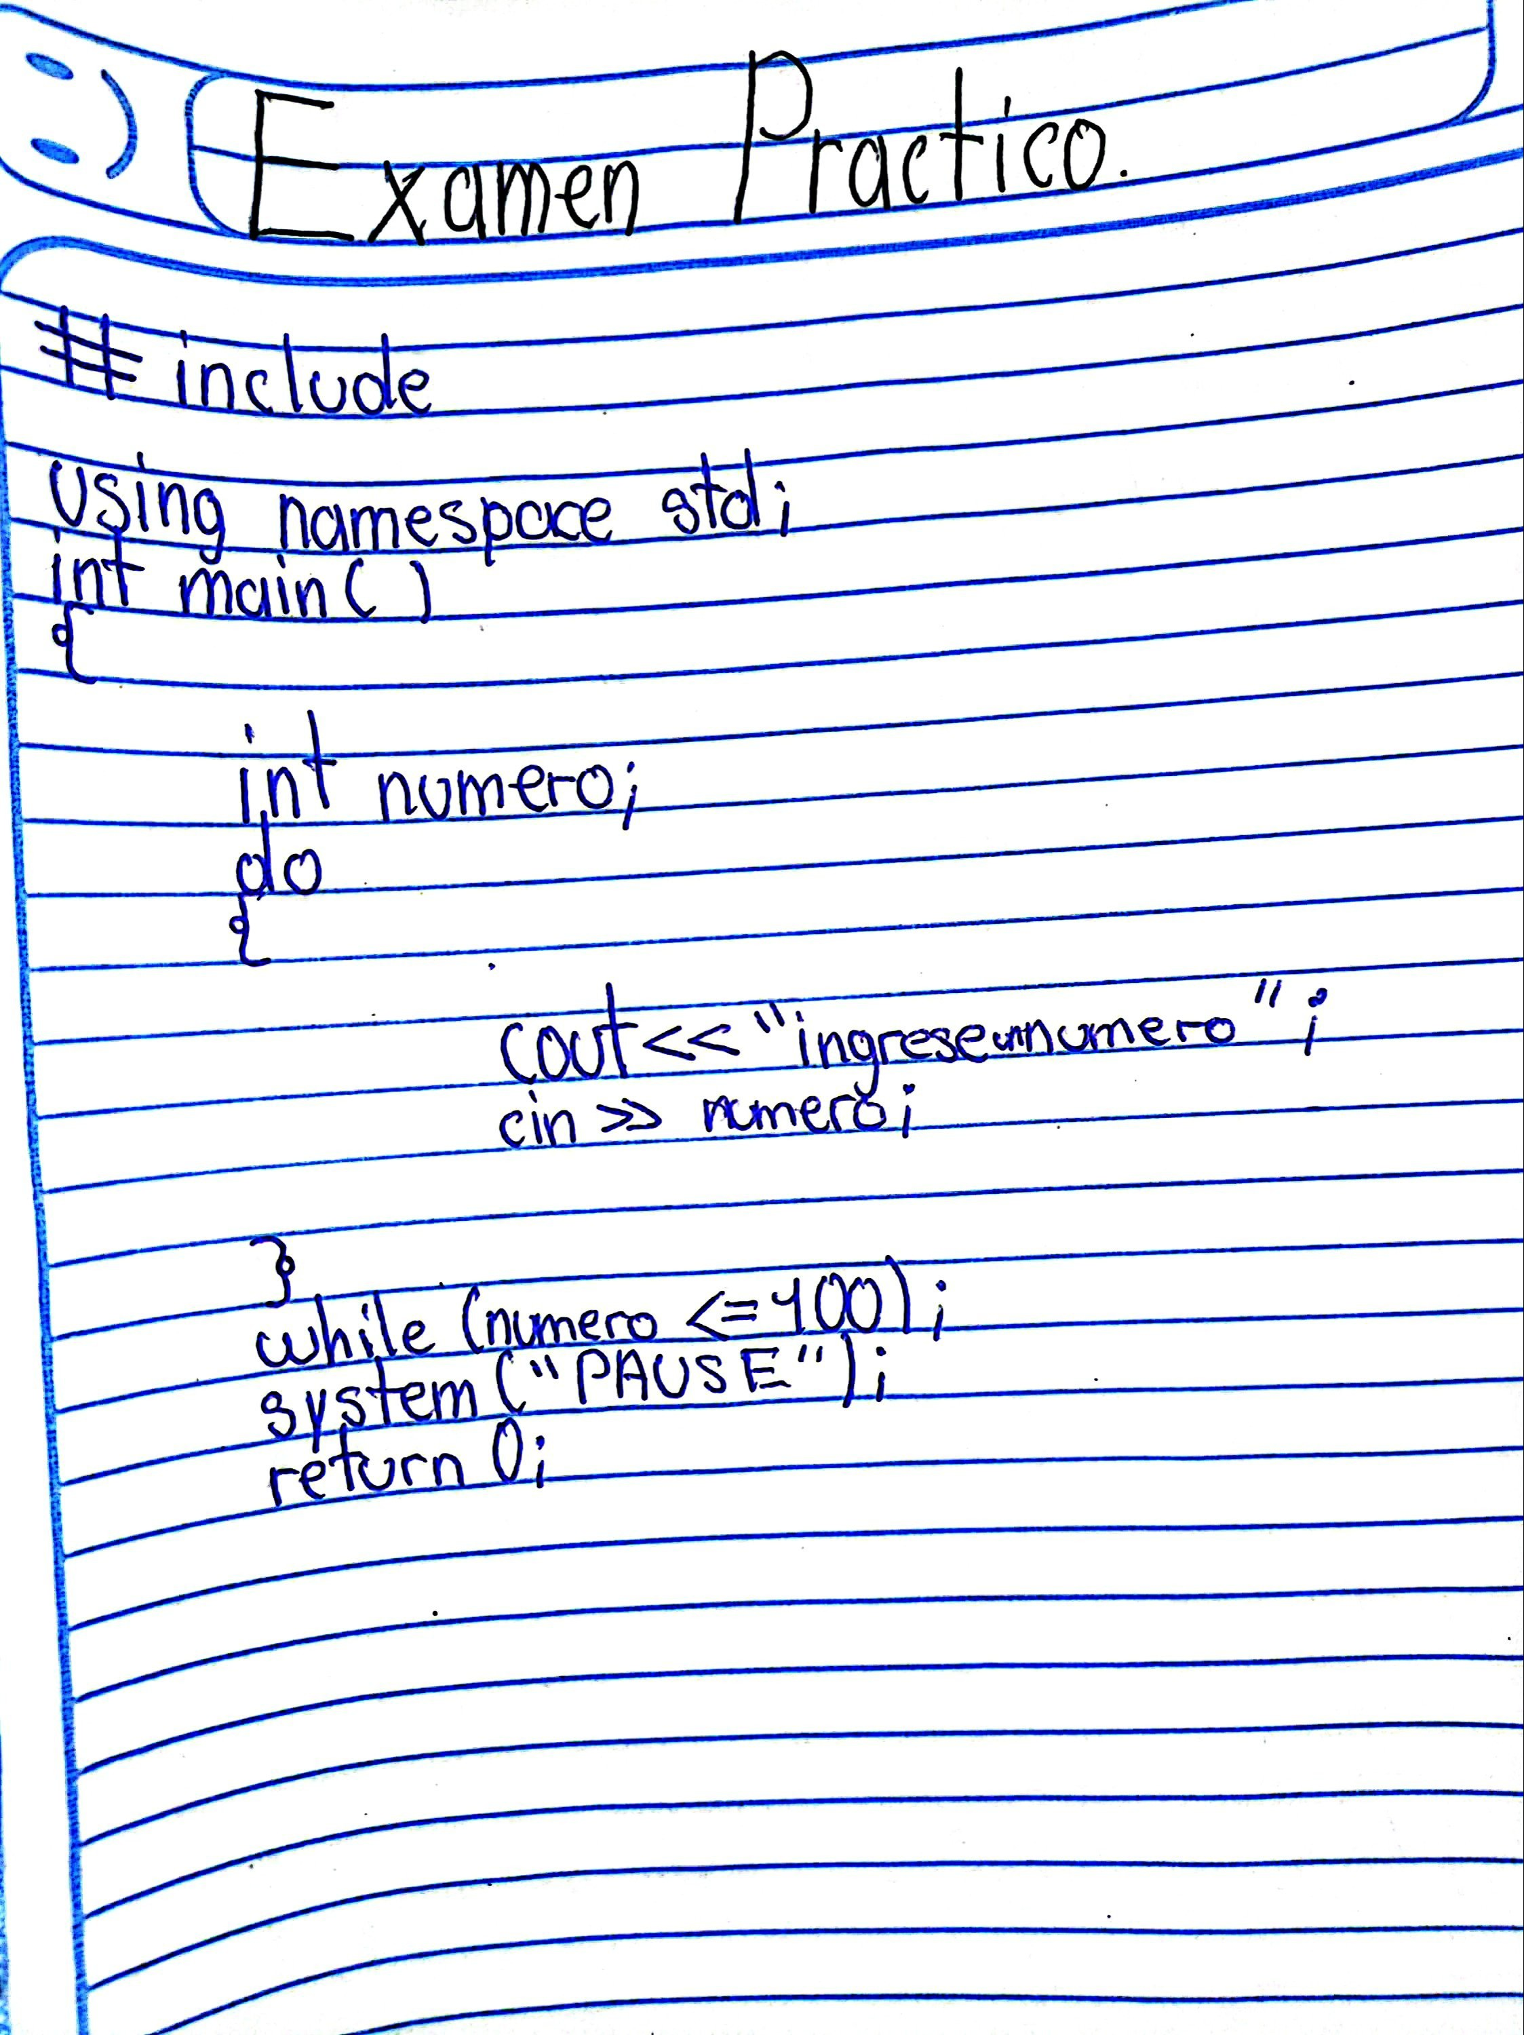
INSTITUTO TECNOLOGICO SUPERIOR DE SAN ANDRÉS TUXTLA
DIVISIÓN INGENIERÍA INFORMATICA
NOMBRE DE LA ASIGNATURA: INTRODUCCION A LA PROGRAMACION
NO. DE UNIDAD 3
GRUPO: 102-B
ALUMNO CRISTÓBAL MOISÉS CARDOZA SOSA Calificacion Obtenida :10%
Realizar una investigación en diversas direcciones electrónicas sobre los temas: Correspondeitnes a la unidad 3

ASIGNATURA INTRODUCCION A LA PROGRAMACION
NOMBRE DEL DOCENTE: SERGIO PELAYO VAQUERO
DATOS GENERALES DEL PROCESO DE EVALUACIÓN
NOMBRE DEL ALUMNO CRISTÓBAL MOISÉS CARDOZA SOSA
PRODUCTO:
REPORTE DE INVESTIGACION
INSTRUCCIONES DE APLICACIÓN
Revisar las actividades que se solicitan y marque con una X en los apartados “SI” cuando la evidencia se cumple; en caso contrario marque “NO”. En la columna “OBSERVACIONES” escriba indicaciones que puedan ayudar al alumno a saber cuáles son las condiciones no cumplidas, si fuese necesario.
VALOR DEL REACTIVO | CARACTERÍSTICA A CUMPLIR (REACTIVO) | CUMPLE |  | OBSERVACIONES
 |  | SI | NO
2% | Presentación El trabajo cumple con los requisitos de:  a. Buena presentación | SI |  | 1%
2% | b. No tiene faltas de ortografía | SI |  | 1%
2% | c. Mismo Formato | SI |  | 1%
2% | d. Misma Calidad de hoja e impresión | SI |  | 1%
2% | e. Maneja el lenguaje técnico apropiado en el reporte | SI |  | 2%
2% | El reporte incluye todos los subtemas de la unidad | SI |  | 1%
4% | Desarrollo: Sigue una metodología y sustenta todos los pasos que se realizaron al aplicar los conocimientos obtenidos, es analítico y bien ordenado. | SI |  | 2%
4% | Resultados y conclusiones: Cumplió totalmente con el objetivo esperado, tiene aplicaciones concretas | SI |  | 1%
20 % | CALIFICACION | 10%

INSTITUTO TECNOLOGICO SUPERIOR DE SAN ANDRÉS TUXTLA
DIVISIÓN INGENIERÍA INFORMATICA
LISTA DE COTEJO PARA EVALUAR SOLUCIÒN DE EJERCICIOS PRACTICOS
VALOR MAXIMO 40%
NOMBRE DE LA ASIGNATURA: Introducción a la Programación Calificación Obtenida : 35%
GRUPO 102-B
UNIDAD NO. 3
ALUMNO CRISTÓBAL MOISÉS CARDOZA SOSA
INSTRUCCIONES
Revisar los Ejercicios que se solicitan y marque en los apartados “SI” cuando la evidencia a evaluar se cumple; en caso contrario marque “NO”. En la columna “OBSERVACIONES” ocúpela cuando tenga que hacer comentarios referentes a lo observado.
Valor del reactivo | Características a cumplir (Reactivo) | CUMPLE |  | OBSERVACIONES
 |  | Si | NO
8% | ¿Comprendió el Planteamiento? | 7%
8 % | ¿Identifico los Datos de Entrada Y/O Variables A Utilizar para solucionar los ejercicios? | 7%
8 % | ¿Uso su pensamiento lógico / matemático para la solución de los ejercicios? | 7%
8 %  8% | ¿Estructuro el procedimiento para  resolver el problema de manera analítica y  reflexiva ?  ¿se obtuvo el resultado correcto? | 7 %  7%
40% | CALIFICACIÓN: | 35%

